Сочи 2014
Зимние Олимпийские игры 2014
международное спортивное мероприятие, которое пройдёт с 7 по 23 февраля 2014 года в российском городе Сочи.
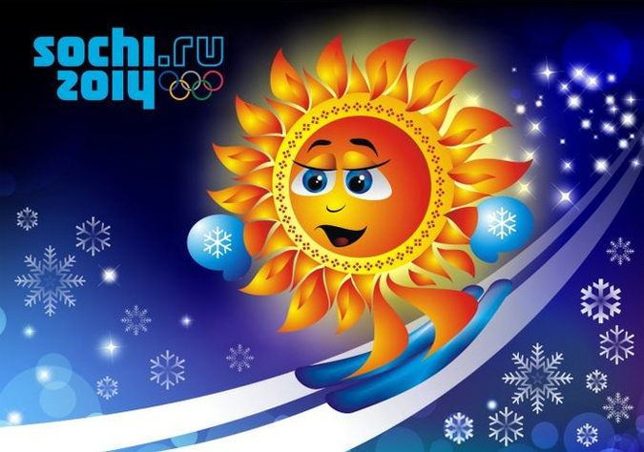
ГБОУ ЦРР детский сад1743
Воспитатель: Мелащенко Н.В.

СОЧИ
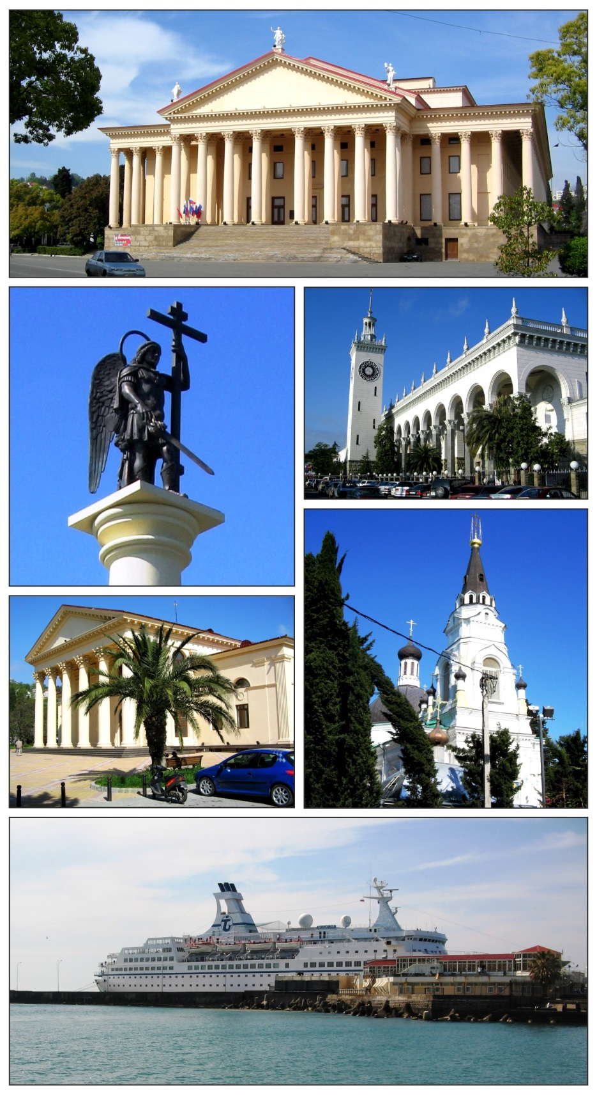
Зимний театр (Сочи) Михайло архангельская колонна (Сочи)
Вокзал Сочи- Пассажирский. Кинотеатр "Стерео" (Сочи
Михайло архангельский собор (Сочи) Причал морского вокзала (Сочи)

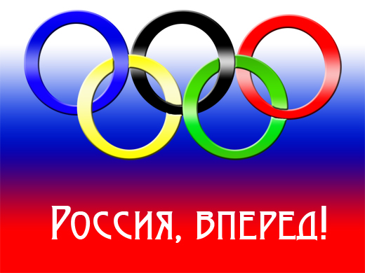
Символ Олимпийских игр — пять скреплённых колец, символизирующих объединение пяти континентов в олимпийском движении, т. e. олимпийские кольца. Цвет колец в верхнем ряду — голубой для Европы, чёрный для Африки, красный для Америки, в нижнем ряду — жёлтый для Азии, зелёный для Австралии

Олимпийская символика — атрибуты Олимпийских игр, используемые Международным олимпийским комитетом для продвижения идеи Олимпийского движения во всём мире.
К олимпийским символам относятся флаг (кольца), гимн, клятва, лозунг, медали, огонь, оливковая ветвь, салют, талисманы, эмблема

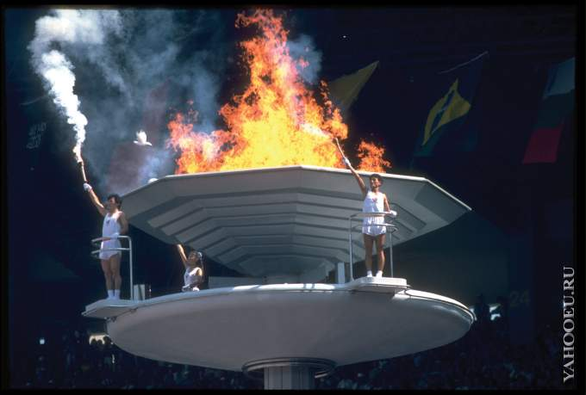

Олимпийский огонь является одним из символов Олимпийских игр. Его зажигают в городе проведения игр во время их открытия и он горит непрерывно до их окончания.
Традиция зажигания Олимпийского огня существовала в Древней Греции во время проведения античных Олимпийских игр. Олимпийский огонь служил напоминанием о подвиге Прометея, по легенде похитившего огонь у Зевса и подарившего его людям.
Традиция была возрождена в 1928 году и сохраняется до сих пор. Во время Олимпийских игр 1936 года, проводившихся в Берлине, впервые была проведена эстафета Олимпийского огня. Более 3000 бегунов участвовали в доставке факела из Олимпии в Берлин. На Зимних Олимпийских играх огонь зажигался и в 1936 и в 1948 году, но эстафета впервые была проведена в 1952 году перед Олимпийскими играми в Осло, однако она брала начало не в Олимпии, а в Моргендале.
Обычно зажжение огня доверяют известному человеку, чаще всего, спортсмену, хотя бывают и исключения. Считается большой честью быть избранным для проведения этой церемонии

Олимпийские талисманы
Белый мишка.
Этот символ Олимпиады Сочи 2014 представляет саночный спорт и бобслей. Символ олицетворяет качества, присущие настоящим спортсменам – упорство, энергичность и целеустремленность.

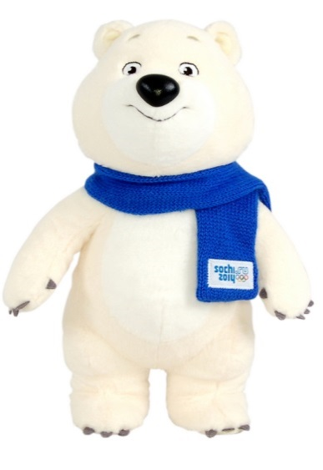

Белый Мишка – самый добрый талисман Сочи 2014

История талисмана
Белый Мишка Сочи 2014 живет в ледяном доме на Крайнем Севере. Детство медвежонка прошло в компании полярников, которые научили его кататься на коньках, лыжах и познакомили с керлингом. Но больше всего подросшему медведю понравилось кататься на санках. Он освоил бобслей и стал участником соревнований среди других обитателей Арктики. Тюлени и морские котики с гордостью наблюдали за его победами. Теперь медвежонок – талисман Игр Сочи 2014.

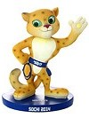 | ЛЕОПАРД  Горный спасатель-альпинист Леопард живет в кроне огромного дерева, которое растет на самой высокой скале в заснеженных горах Кавказа. Он всегда готов прийти на помощь и не раз спасал расположенную неподалеку деревню от лавин.  Леопард-прекрасный сноубордист, он научил этому виду спорта всех своих друзей и соседей. У Леопарда веселый нрав, он не может жить в одиночестве и очень любит танцевать.
ЗАЙКА  Зайка-самая активная жительница зимнего леса. Ее друзья всегда удивляются-и как она все успевает!? Ведь Зайка не только успевает учиться в Лесной Академии на «отлично», помогать маме в семейном ресторанчике «Лесная запруда», но и участвовать в различных спортивных соревнованиях. Зайка уверяет своих друзей, что у нее нет никакого секрета: просто она очень любит спорт. А еще она любит петь и танцевать. | 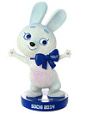

Олимпийские зимние игры в Сочи 2014
Олимпийские игры – самое яркое спортивное событие в мире. Сотни атлетов готовятся к этому старту всю жизнь. Те, кому удается взойти на олимпийский пьедестал, становятся примером для миллионов. Их достижения навсегда остаются в истории спорта и Олимпийского движения.
Современные Олимпийские игры имеют тысячелетнюю историю и сейчас находятся на пике своего развития.

Одним из них является решение расширить программу Олимпийских летних игр: с 2016 года поклонники регби и гольфа смогут болеть за своих любимых спортсменов на олимпийских соревнованиях.
Соревнования Олимпийских Игр в Сочи пройдут по 7 зимним видам спорта:
- Биатлон
- Бобслей: бобслей и скелетон
- Керлинг
- Хоккей на льду
- Санный спорт
- Конькобежный спорт: фигурное катание, шорт-трек и скоростной бег на коньках
- Лыжный спорт: горные лыжи, лыжные гонки, лыжное двоеборье, прыжки на лыжах с трамплина, фристайл и сноуборд

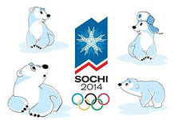
Зимние виды спорта для детей
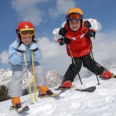Малыш уже отлично справляется с лопаткой, сооружая в сугробах снежные дворцы, восторженно плюхается на лед катка в попытках удержать равновесие, и уверенно тянется к лыжам в магазине? Не пора ли познакомить карапуза с зимними видами спорта?
Холод абсолютно не мешает активному отдыху, и чтобы заняться им зимой, совершенно необязательно ехать в Альпы. Дети, которые занимаются зимними видами спорта, как правило, обладают более развитым и крепким телосложением, и отличаются выносливостью. Также зимние виды спорта способствуют развитию силы воли, координации и смелости.

Сноубординг для детей

Таким видом зимнего спорта, как сноубординг, и мальчикам, и девочкам можно заниматься уже с семилетнего возраста. Обязательное условие для более ранних занятий – сильные ноги ребенка. Ведь данный спорт предполагает наличие способности маневрирования и удержания на доске равновесия. Сноубординг способствует развитию у детей уверенности в своих силах и является замечательной возможностью для их социального общения. Конечно, в этом виде спорта предпочтительно заниматься с тренером. Его чуткое руководство будет способствовать совершенствованию техники катания и поможет избежать травм

Биатлон
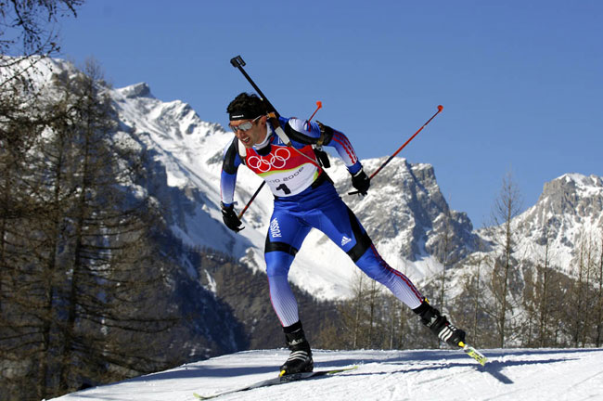
Это зимний и летний вид спорта. Биатлон-это вид зимнего спорта, лыжные гонки на различные дистанции со стрельбой по мишеням из мелкокалиберной винтовки (из положения лежа и стоя) на специальных огневых рубежах. Победителем гонки считается спортсмен (команда), быстрее всех прошедший дистанцию (включая время, затраченное на поражение мишеней). В случае промаха (промахов) участник получает штрафное время или проходит соответствующее число штрафных кругов.

Бобслей
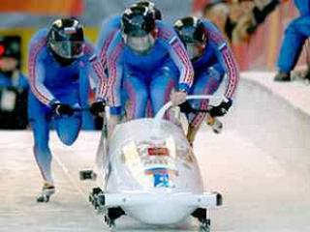

Бобсле́й (от англ. bobsleigh) — зимний олимпийский вид спорта, представляющий собой скоростной спуск с гор по специально оборудованным ледовым трассам на управляемых санях — бобах

Керлинг
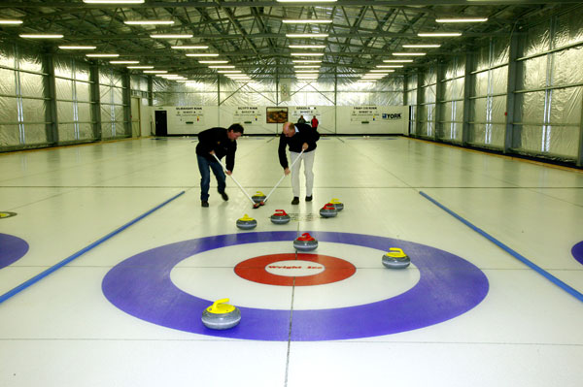
Кёрлинг (англ. Curling, от шотл. curr — грохотать, громыхать) — командная спортивная игра на ледяной площадке. Участники двух команд поочерёдно пускают по льду специальные тяжёлые гранитные снаряды («камни» ) в сторону размеченной на льду мишени.
В игре участвуют две команды по 4 человека. Игра состоит из 10 независимых периодов, так называемых эндов (end).
В течение одного энда команды по очереди выпускают по 8 камней. При розыгрыше камня игрок отталкивается от стартовой колодки и разгоняет по льду камень. При этом он пытается либо добиться остановки камня в определённом месте, либо выбить из зачётной зоны камни противников, в зависимости от текущей тактической цели. Другие игроки команды могут с помощью специальных щёток тереть лёд перед камнем, тем самым слегка подправляя его движение.

Санный спорт
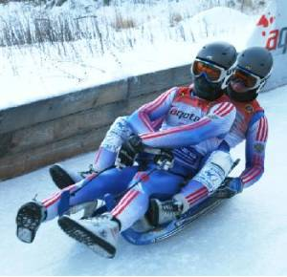

Санный спорт представляет собой высокоскоростной спуск со склонов по готовой трассе на одноместных и двухместных санях. Непрофессиональным санным спортом детям можно заниматься уже с четырех-пяти лет.

Конькобежный спорт
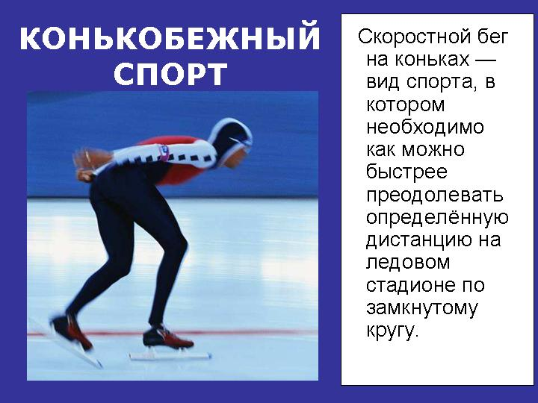

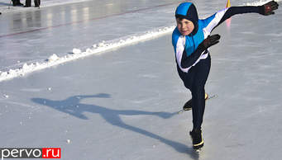
Лыжный спорт
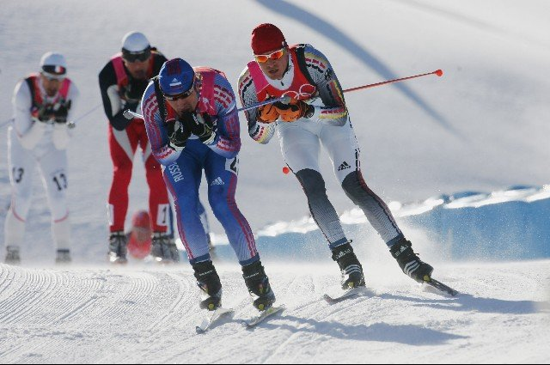

Лыжный спорт для детей
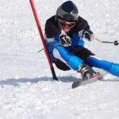Для детей обоих полов занятия по лыжному спорту становятся доступными уже с 5-6 лет. Они позволяют воспитать детей более уверенными в себе, пробудить в них дух соревнования и научить правильному отношению к победам и поражениям. С медицинской точки зрения лыжный спорт полезен для детей тем, что все без исключения группы мышц становятся задействованными в процессе тренировки.
Лыжный спорт способствует развитию ребенка, как с медицинской точки зрения, так и с психологической, и социальной. Главное здесь – не принуждать малыша к тренировкам и грамотно выбирать снаряжение.
Хоккей на льду
Хоккей воспитывает мужество и командный дух. Даже если ребенок не станет профессиональным спортсменом, такие черты характера помогут ему быстрее адаптироваться в обществе.
Чем полезен хоккей для детского организма?
Дети-хоккеисты редко страдают простудными заболеваниями. Сухой лед лечит носоглотку, даже астму и отлично помогает при аллергически-астматических заболеваниях. У ребят, которые занимаются хоккеем, улучшается координация движений, реакция. Они закаляют волю, становятся более организованными, дисциплинированными, ведь хоккей — игра командная.

Параолимпийские игры
- Горнолыжный спорт
- Биатлон
- Лыжные гонки
- Следж хоккей на льду
- Керлинг на колясках
Горнолыжный спорт

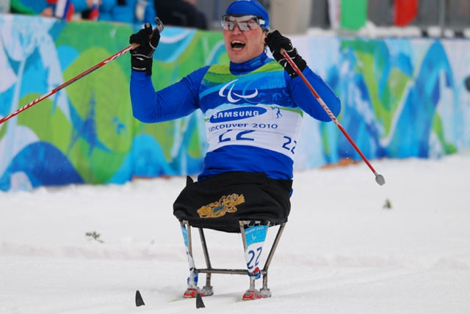
Биатлон
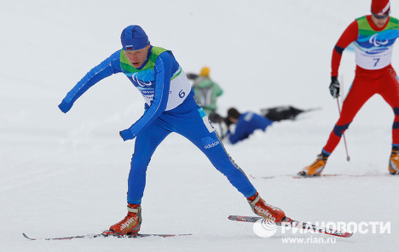
Лыжные гонки
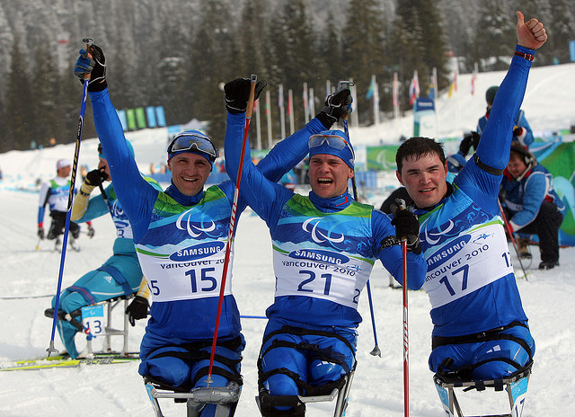
Следж хоккей на льду

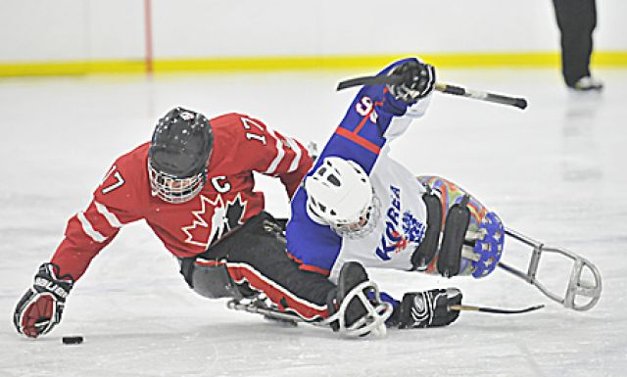

Керлинг на колясках

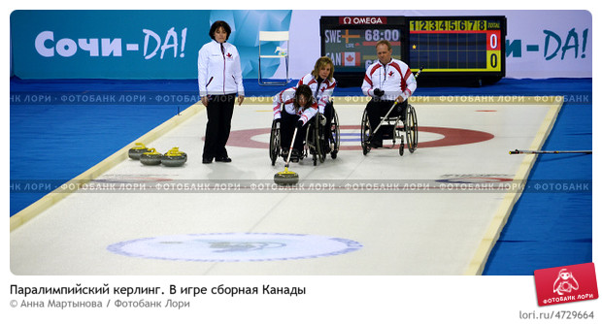

Сочи 2014
Олимпийские и Паралимпийские зимние Игры 2014 года

XXII Олимпийские зимние игры пройдут в Сочи с 7 по 23 февраля 2014 года. Вслед за ними – с 7 по 16 марта – состоятся XI Паралимпийские зимние игры.
Игры в Сочи пройдут в уникальной климатической зоне: здесь теплое море соседствует со снежными вершинами, склоны которых давно стали популярным местом отдыха для любителей зимних видов спорта.
Зимние Игры в Сочи войдут в историю как самые инновационные. При их подготовке многое делается впервые и впоследствии станет частью колоссального наследия Игр.
Одна из инноваций – компактное расположение спортивных и инфраструктурных объектов, гарантирующее предельное удобство перемещения и отсутствие транспортных проблем.
Специально к Играм 2014 года в Сочи строятся современные спортивные объекты. Они возводятся с применением передовых технологий строительства и защиты окружающей среды.
Цифровые технологии, которые стали неотъемлемой частью бренда Игр Sochi2014.ru, уже сейчас открывают новые возможности для коммуникаций. Инновационные решения по созданию цифровых платформ обеспечат простоту и скорость обмена информацией.
Игры в Сочи установят новые стандарты проведения крупнейших международных мероприятий, помогут внедрить передовые технологии в строительстве, экологии, управлении проектами, создании безбарьерной среды

